„Operation Volkskörper“

Theophil Gottlieb Hackethal (1883-1959)

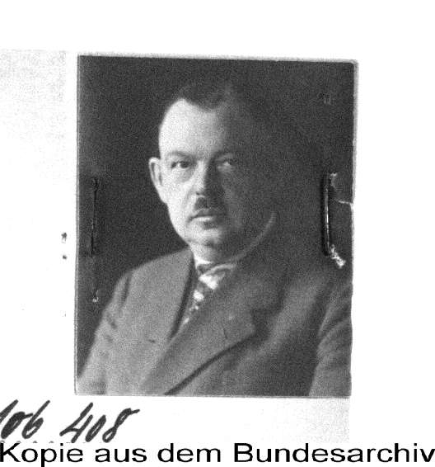

Arzt in Hermeskeil und im
SS-Sonderlager/KZ Hinzert

von Thomas Schnitzler
eingereicht am 28. November 2006

„Ärzte im Nationalsozialismus“
Wettbewerb der Kassenärztlichen Bundesvereinigung 2006/2007

Inhalt

Medizin und Ärzte im Dritten Reich......................................................... 1

Werdegang und Niederlassung in Hermeskeil........................................ 2

Tätigkeit im SS-Sonderlager/KZ Hinzert ................................................. 7

Opportunismus oder Überzeugung?........................................................ 12

„Ein unerklärlicher Widerspruch“: Verurteilt als Kriegsverbrecher,
begnadigt und rehabilitiert. Hackethals Zeit nach dem Kriege............. 20

Dokumentationstexte I bis IV.................................................................. 26

Schreiben des Dr. Théo Alen an Frau Hackethal vom 24.2.1947...... 26

Kriegsverbrecherprozess gegen Theophil Hackethal in Rastatt:
Auszug aus dem Revisionsurteil vom 25.5.1949................................ 26

„Gnadengesuch für Dr. med. Hackethal...“
Bürgermeisteramt Hermeskeil am 7. August 1950. Auszug............... 28

Unterstützungsantrag Dr. Th. Hackethal an...zentrale Rechtschutz-
Stelle in Bonn [...] vom 25.4.1952....................................................... 28

Quellen- und Literaturverweise (mit Nachweisen der Abbildungen)........ 31

